Муниципальное дошкольное образовательное учреждение
детский сад № 80 «Василёк»

ЛИТЕРАТУРНО-ОБРАЗОВАТЕЛЬНЫЙ ПРОЕКТ

«По страницам любимых книг»
(знакомство с творчеством С.Я. маршака)

Составитель: воспитатель группы компенсирующей напрвленности № 5
М.А.Чигринь

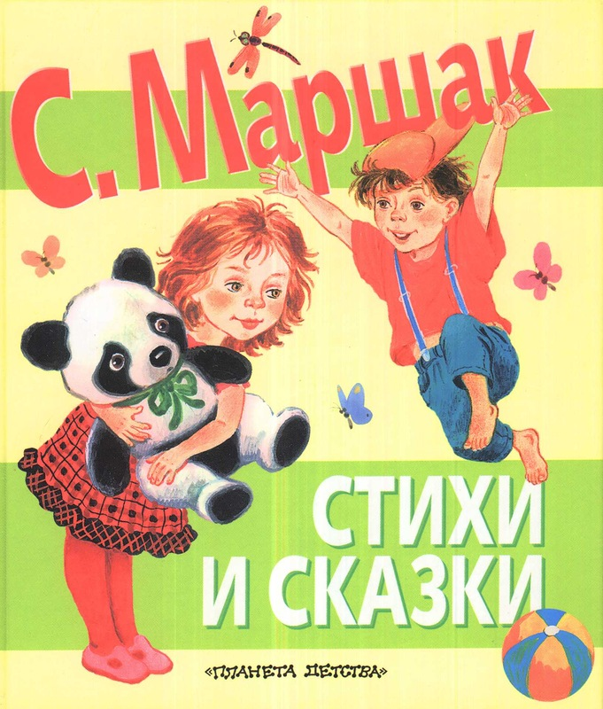

Новосибирск 2015

1Блок
Творческий проект «По страницам любимых книг» (знакомство с творчеством С.Я. маршака)
Актуальность проблемы:
Современные родители уделяют мало внимания творчеству детских советских поэтов и писателей, т. к. считают их произведения устаревшими и неинтересными для детей XXIвека. Данным проектом хотелось бы доказать актуальность и современность стихов С. Я. Маршака, их музыкальность, ритм и необыкновенный юмор.
Тип проекта: краткосрочный (1 неделя), групповой

Автор проекта: воспитатели: М.А. Чигринь

Участники: дети 4--5 лет

Образовательные области: Социально-коммуникативное развитие, познавательное развитие, речевое развитие, художественно – эстетическое развитие.
Социальные партнеры: воспитатели, дети, родители.

2 Блок

Цель:
Познакомить детей с творчеством советского детского поэта С. Я. Маршака
Задачи проекта:
- Познакомить детей с детскими годами С. Я. Маршака;
- Познакомить детей с основными произведениями С. Я. Маршака:
-«Багаж»
-«Сказка о глупом мышонке»
-«Сказка об умном мышонке»
-«Где обедал воробей?»
-«Вот какой рассеянный»
-«Радуга-дуга»
-«Ванька-встанька»
-«Круглый год»
-«Детки в клетке»
-«Мяч»
-«Веселый счет»
-загадки
- Разучивание стихотворений С. Я. Маршака из сборников «Где обедал воробей?»
- Провести беседу по правилам поведения на улице по мотивам стихотворения «Мяч» на прогулке
- Провести НОД по формированию элементарных математических представлений с использованием стихотворения «Веселый счет»
- Беседа о пользе сна и соблюдения режима по стихотворению «Ванька-встанька»
- Формировать представления осезонных изменений с использованием презентации по стихотворению «Круглый год»
- Учить рисовать радугу, соблюдая цветовую гамму после прочтения стихотворения «Радуга-дуга»
- Выполнить совместно с родителями книжку-малышку с иллюстрации к стихотворениям С. Я. Маршака

Формы и методы работы по проекту: НОД, беседы, просмотр слайдов, прослушивание аудиозаписей, художественно – творческая деятельность.

Ожидаемые результаты: появление у детей устойчивого интереса к любому литературному произведению;
Расширятся знания детей о произведениях Маршака;
Формируются лексико-грамматические компоненты речи, обогащается словарь детей.
Продукт проекта: выставка книжек-малышек.

3 блок
Предварительная работа:
-Подбор литературы, информации и наглядности по теме;
-Составление творческих рассказов;
- Консультация для родителей «Рекомендации о домашнем чтении С.Я. Маршака»;
- Подбор книг для книжного уголка.

4 Блок
Организационный этап
Постановка и определение целей и задач проекта, исходя из возрастных особенностей детей
Изучить методико – педагогическую литературу по данной теме
Разработать перспективное планирование по работе с детьми в образовательной деятельности и в режимных моментах
Вовлечение детей и родителей в процессе решения задач

Практический этап
Внедрить перспективное планирование по работе с детьми в образовательной деятельности и в режимных моментах.
Провести консультации для родителей.
Заключительный этап
Оформление Портфолио проекта.
Выставка рисунков «Радуга -дуга»
Презентация выставки книжек-малышек.

5 Блок
Системная паутинка

Познавательное развитие | Чтение художественной литературы | Коммуникация
-Рассматривание иллюстраций в книгах  - прослушивание аудиозаписей произведений Маршака, -беседы.  -Знакомство с детскими годами С. Я. Маршака  -Формирование представления сезонных изменений по стихотворению «Круглый год» | -Знакомство с творчеством С. Я. Маршака  - Рассматривание и чтение произведений С.Я. Маршака | -Формирование грамматического строя речи, образование форм множественного числа существительных, обозначающих детенышей животных, употребление этих слов в именительном и винительном падеже на основе произведения «Детки в клетке»  -Разучивание стихотворения «Где обедал воробей?»
Социализация | Художественно – эстетическое развитие | Взаимодействие с семьей
-Д/и «Где обедал воробей?» -Сюжетно-ролевая игра «Вокзал» по стихотворению «Багаж» -Развитие умения использовать в сюжетно-ролевой игре постройки собственного конструирования «Вокзал» -Воспитание любви и уважения к своим родителям, к своей семье по произведению «Сказка о глупом мышонке» -Закреплять знания о правилах дорожного движения по стихотворению «Мяч» -Воспитания правил поведения и безопасности в общественных местах, например, в транспорте. | -Изготовление книжек-малышек  -Рисование «Радуга - дуга»  -Конструирование «Вокзал» | -Информирование родителей,  -Индивидуальные беседы, домашнее задание.  - изготовление книжек-малышек с иллюстрациями к произведениям С. Я. Маршака вместе с детьми  -домашнее чтение произведений С. Я. Маршака
Этапы проекта

Этапы | Содержание | Задачи
Подготовительный | - Составление плана реализации проекта  - Изучение методической литературы  - Беседы с детьми по произведениям Маршака. | - Познакомить администрацию, педагогов и родителей с проектом.  - Изучить мнение всех участников образовательного процесса по проблеме.  - Подобрать методическое обеспечение проекта  - Разработать перспективные планы на неделю «Книги», конспекты занятий. Подготовить информацию для родителей.
Основной | - Оформление уголков чтения в группах в соответствии с требованиями  - Оформление тематических выставок, посвященных творчеству писателя.  - Выставка детских рисунков «Радуга - дуга»  - Создание книжек - малышек  - Составление памятки для родителей «Чтение художественной литературы дома» | - Пополнить фонд детской литературы в ДОУ по произведениям Маршака.  - Разработать и провести консультацию для родителей «Домашнее чтение»  - Активизировать всех участников образовательного процесса
Завершающий | - Подведение итогов реализации проекта – оформление портфолио | - Изучить отношение всех участников образовательного процесса к проекту

План мероприятий по проекту

срок | Темы мероприятий | Предполагаемый результат
16.03.15  понедельник  17.03.15  Вторник  18.03.15  Среда  19.03.15  Четверг  20.03.15  пятница | 1.Введение детей в проблему (Беседа об истории создания книги)  2.Организовать выставку книг в книжном уголке по теме «Весна»(разные жанры-сказки, рассказы, стихи, научно-познавательные рассказы).  3.Игра «Из какой это книжки?»  1.коммуникативная игра «Что такое хорошо, что такое плохо?»  2.Чтение загадок, пословиц и поговорок(о весне).  1.Рисование «Мой любимый литературный герой».  2.Работа в книжном уголке –ремонт книг  3.Сюжетно-ролевые «Книжная мастерская»  1.Презентация выставки рисунков «Мой любимый литературный герой»  2.Чтение произведений с дальнейшим анализом.  3. Изготовление книжек-самоделок  1.НОД  2.Презентация выставки книжек-самоделок в группе | Обогащаются знания детей о истории возникновения книги.  Расширяются и углубляются знания детей.
6 блок

Методическое сопровождение

